Pasienten vil ikkje vege seg ved kontroll – korleis føre i SOReg?

Om pasienten ikkje vil vege seg ved kontroll, kan ein hake av for at pasienten vegrar seg.
Det er berre lokal koordinator (LC) som har tilgang til å krysse av for dette i registeret.

For dei som er lokale brukarar ser kontrollskjemaet slik ut:

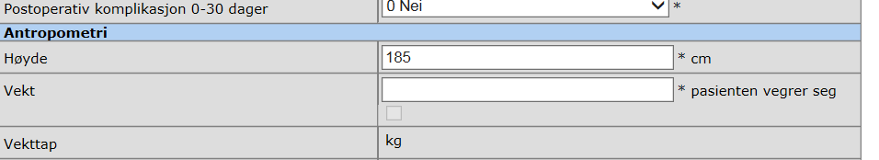

Her er det ikkje mogleg å krysse av for at pasienten vegrar seg.

Når ein er logga på som lokal koordinator ser kontrollskjemaet slik ut:

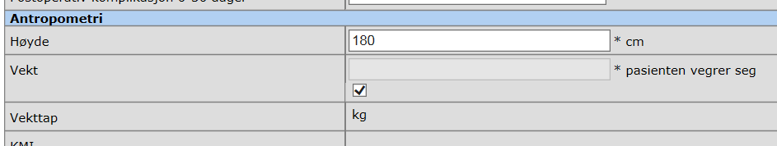

Lokal koordinator kan hake av for at pasienten vegrar seg og ferdigstille skjemaet.

Endringer i denne versjonen:
Oppdateres i forbindelse med ny versjon av prosedyren.
Ikke skriv i endringsloggen. Endringer noteres i «Merknad til denne versjonen» i Dokumentvindu.
Versjon | Endring i denne versjonen
1.00 | [Merknad]

